Консультация для родителей
«Приучаем детей одеваться на улицу в правильном порядке»
Взрослые часто забывают, что маленькому человеку не так просто разобраться в многочисленных вещах гардероба, особенно в зимний период. Их количество заметно прибавляется и потому необходимо выработать алгоритм одевания.
Начинать надо с колготок и лишь, затем надевать носки.
Желательно приобрести футболку или джемпер, где спереди располагается аппликация или яркий рисунок. В этом случае можно не запутаться с передней и задней частью.
Избежать путаницы поможет специально нашитая яркая метка или текстильный маркер.
Настает очередь штанов. Затем зимой понадобится теплый свитер или кофта.
Следующий этап связан с обувью. Дети нередко путают левый и правый ботинок, поэтому картинка поможет их различать.
Застегивание застежек и пуговиц может стать развлекательной игрой и развить мелкую моторику. Потренироваться удобно на любимых куклах и мишках.
После шапки надевается куртка и завязывается теплый шарф. Остается только взять перчатки или варежки, чтобы спокойно играть в снежки.
Конечно, летом процесс одевания более простой и не требует такой тщательной подготовки. Однако малыш должен освоить его с помощью врослых.
Картинки наглядно продемонстрируют последовательность действий. Они должны располагаться на видном месте, где находится одежда ребенка.
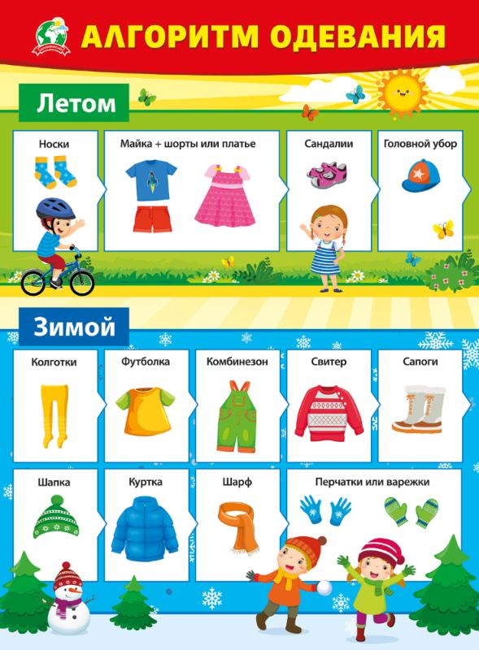

Выполнила: воспитатель Попович С.Н.

